Cadastrar Grupo de Ocorrência
Sistema | SIGRH
Módulo | Administração de Pessoal
Usuários | Funcionários da Administração de Pessoal
Perfil | Administrador DAP e Gestor Cadastro
Última Atualização | Fevereiro de 2020
Esta funcionalidade permite que seja realizado o cadastro de grupos de ocorrência. Durante seu trabalho na universidade, os servidores passam por diversas situações que internamente denominam-se ocorrências. São exemplos dessas ocorrências: afastamentos, férias, aposentadoria, redistribuição, entre outros. Para melhor compreensão dessas ocorrências temos a proposta de sua distribuição em grupos de ocorrências. Sendo assim, esta operação tem por finalidade o cadastro de agrupamentos de ocorrências de mesmo tipo.
Para utilizar esta funcionalidade, acesse o SIGRH -> Módulos -> Administração de Pessoal -> Administração -> Cadastros -> Grupo de Ocorrência -> Cadastrar.
A tela a seguir será gerada, permitindo ao usuário Cadastrar Grupo de Ocorrência.
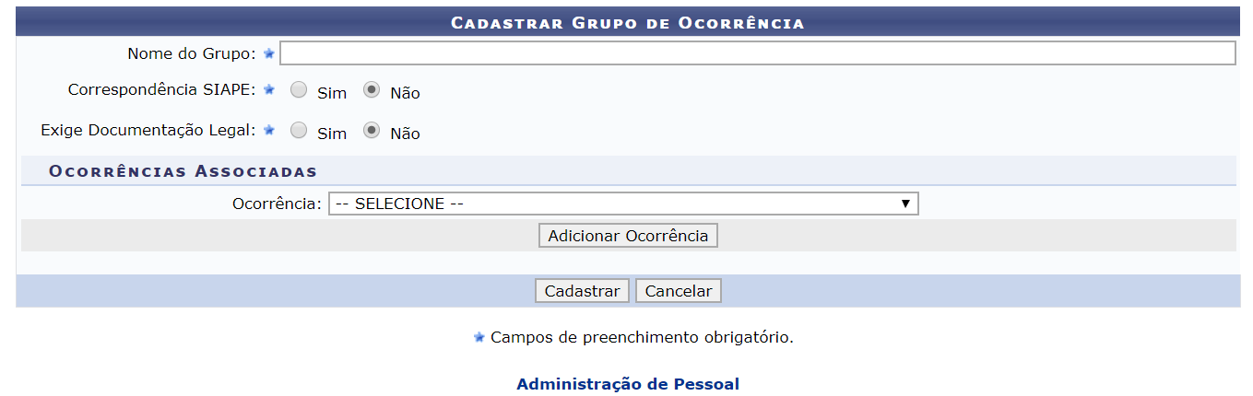
Caso desista da operação, clique em Cancelar e confirme a desistência na janela que será exibida posteriormente. Esta mesma função será válida sempre que estiver presente.
Para realizar o cadastro de um grupo de ocorrência, o usuário deverá fornecer os seguinte dados:
- Nome do Grupo: Informe o nome do grupo de ocorrência que deseja cadastrar;
- Correspondência SIAPE: Opte por selecionar entre Sim ou Não. Caso a opção Sim seja selecionada, o campo Código SIAPE será fornecido;
- Código SIAPE: Informe a numeração do código SIAPE da ocorrência;
- Exige Documentação Legal:Opte por selecionar entre Sim ou Não.
- Ocorrência: Preencha este campo caso deseje adicionar uma ocorrência associada, selecionando dentre as opções disponibilizadas pelo sistema.
Exemplificamos com os seguintes dados:
- Nome do Grupo: Ausência;
- Correspondência SIAPE: Sim;
- Código SIAPE: 1;
- Ocorrência: ABONO DE FALTA (272).
Para adicionar uma ocorrência associada, clique em Adicionar Ocorrência. A nova ocorrência será listada em Ocorrências Selecionadas.
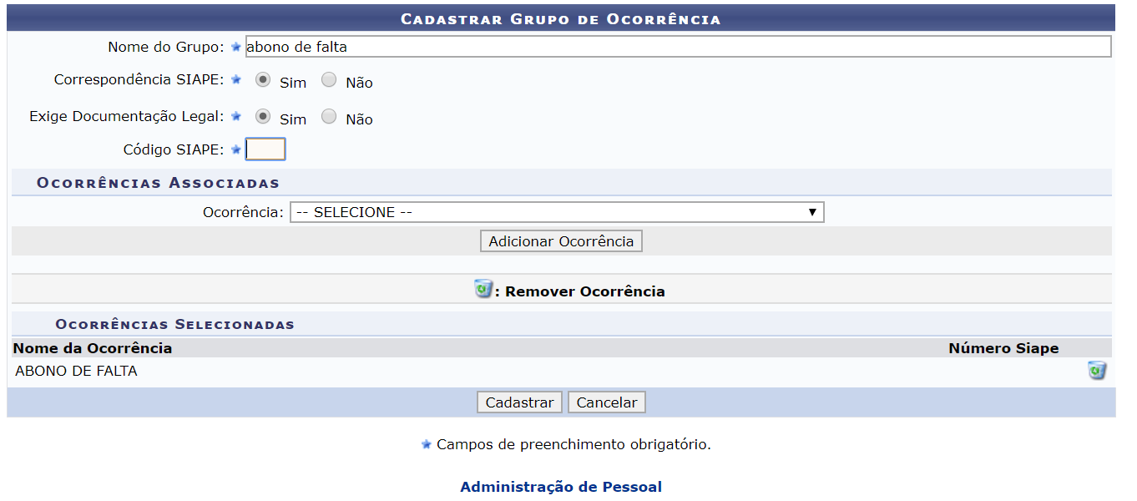
Para retornar para a página inicial do módulo, clique em .
Caso o usuário queira remover a ocorrência associada, deverá clicar no ícone . A caixa de diálogo será fornecida solicitando a confirmação da ação.
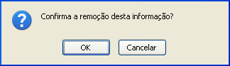Figura 3: Caixa de Diálogo
Clique em OK para confirmar a remoção da ocorrência associada. Em seguida, a mensagem de sucesso da ação será exibida.
Figura 4: Mensagem de Sucesso
Para confirmar o cadastro do grupo de ocorrência, o usuário deverá clicar em Cadastrar. A mensagem de sucesso da operação será gerada como demonstrado na imagem a seguir:
Figura 5: Mensagem de Sucesso
Bom Trabalho!

Manuais Relacionados
- Listar/Alterar Grupo de Ocorrência
<< Voltar - Manuais do SIGRH

